INDICAÇÃO Nº 75/2021

Indica, junto ao setor competente, providências para a aquisição de duas máquinas do tipo "Bob Cat" para a utilização em limpeza de calçadas nos bairros do Município de São Roque.

Excelentíssimo Senhor Presidente,

O Vereador que esta subscreve INDICA ao Excelentíssimo Senhor Prefeito seus bons ofícios, junto ao setor competente, visando providências para a aquisição de duas máquinas do tipo "Bob Cat" para a utilização em limpeza de calçadas nos bairros do Município de São Roque.

JUSTIFICATIVA:

Considerando a necessidade de manter a limpeza, manutenção dos bairros, indico ao Poder Executivo aquisição das referidas máquinas “Bob Cat” (modelo em foto anexa), que proporcionaram maior eficiência na execução dos serviços junto ao Departamento de Obras, uma vez que máquinas podem acessar locais pequenos, realizar limpeza de calçadas, bem como de algumas vielas existentes em alguns bairros, justificando assim o presente pedido.

Sala das Sessões “Dr. Júlio Arantes de Freitas”, 2 de fevereiro de 2021.

William da Silva Albuquerque
Vereador

PROTOCOLO Nº CETSR 02/02/2021 - 14:28 1305/2021
/vtc

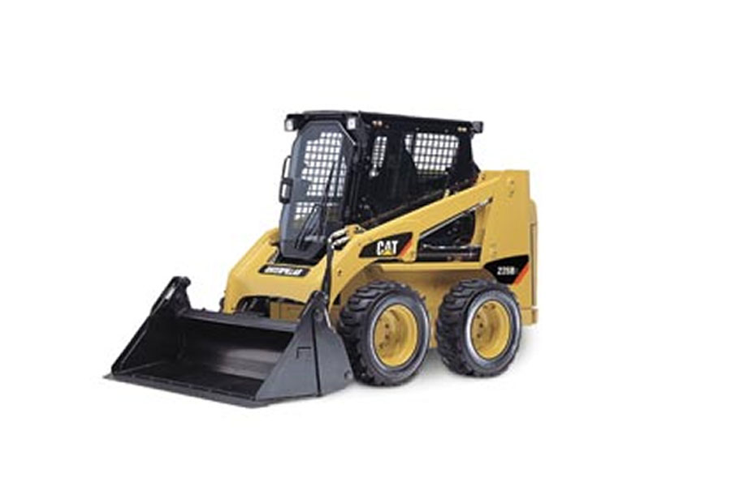
Anexo 1:

